Cancellare una linea del PO

I PO o le linee di un PO non possono essere cancellati quando una ricezione o una fattura e’ assiciata al PO o alla linea. Controlla i dettagli del PO prima di provare a cancellare una linea.
Quando una linea ha una ricezione senza fattura, questo deve essere corretto: Andare a Ricezioni personali, Gestisci Ricezioni, correggere la ricezione su quella linea a 0. Per una guida dettagliata su come correggere una ricezione, usare questo link: Correggere una ricevuta
Quando una linea ha una fattura associata, verificare il pdf della fattura per vedere se ci sono degli errori. Se ci sono errori nell’applicazione di una fattura contattare il Team AP: accounts-payable-it@ap.hertz.com , chiedere una riasscociazione della fattura per correggere la discrepanza.
Per ulteriori informazioni contattare Buying Center: buyingcentreit@hertz.com
Promemoria: Una volta che la linea e’ eliminata, non puo’ essere piu’ restituita.

Andare a Oracle > Approvvigionamento > Richieste di acquisto (nuove)
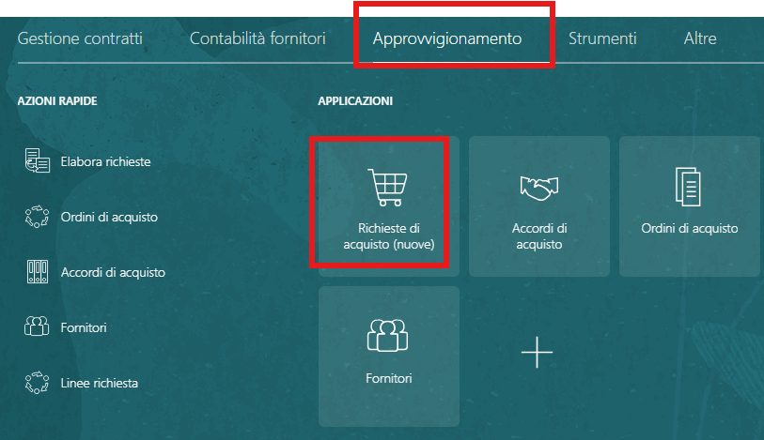

Cliccare su Richieste di acquisto personali:
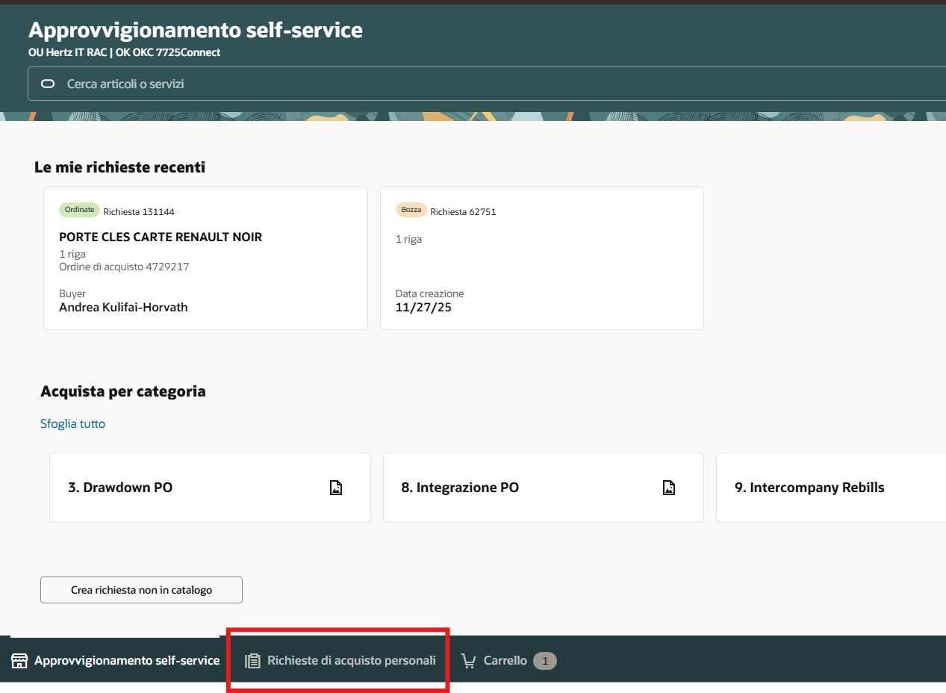
Eliminare il proprio nome dal campo di ricerca se il PO non e’ tuo. Se invece il PO in questione e’ tuo, lascia il tuo nome e aggiungi il numero di PR o di PO nella casella di ricerca.
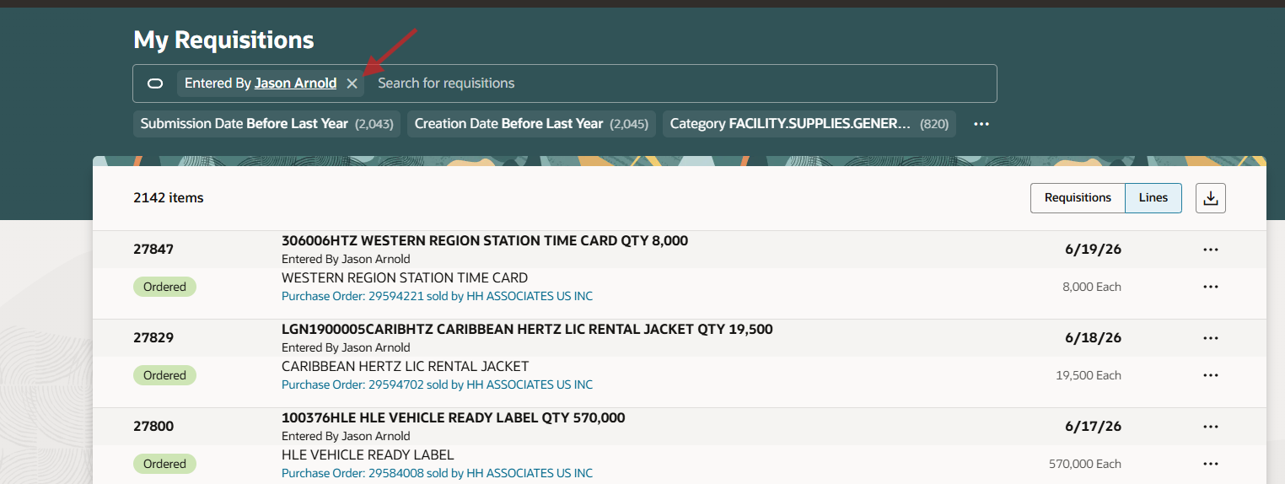

Scrivere il numero PO tra virgolette senza spazi. Le virgolette dicono ad Oracle di cercare solo questo numero di PO. Cliccare sui tre puntini alla destra e cliccare su Visualizza Dettagli.
Nota bene: Per aggiornare il PO / la richiesta di acquisto di un’altra persona, bisogna prima assegnare il PO / la richiesta di acquisto a se stessi. Questo puo’ essere fatto su questa pagina cliccando su Riassegna e aggiungendo il proprio nome. Non dimenticare di riassegnare se necessario.
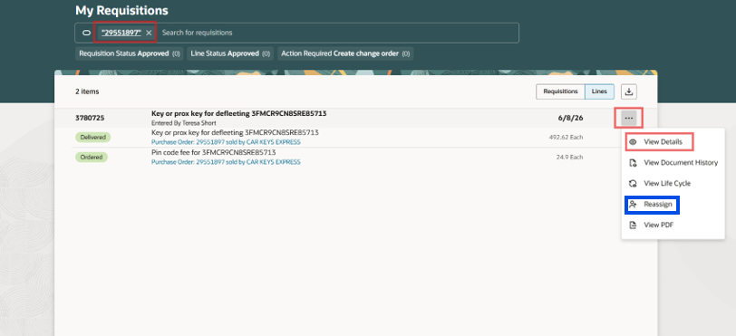
Andare sulla linea da cancellare e cliccare sui tre puntini alla destra, poi cliccare su Cancella.
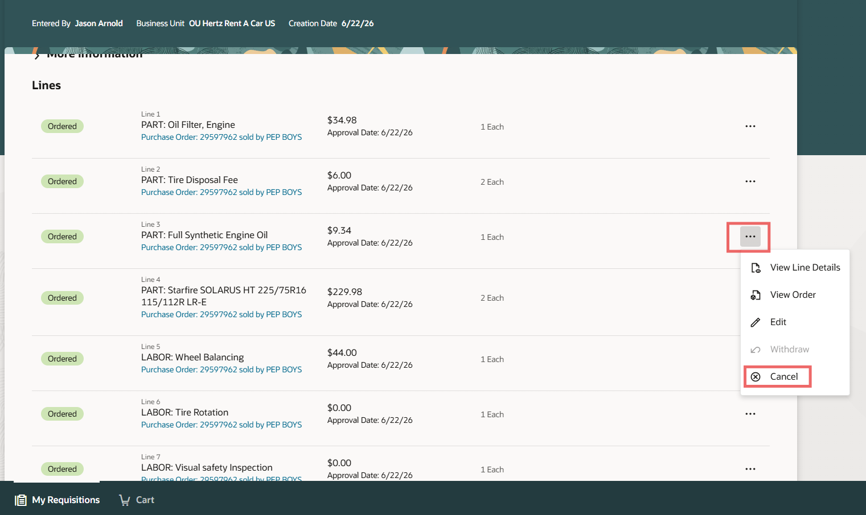
Aggiungere un motivo per il quale la linea viene cancellata, poi cliccare su Cancella Linea.
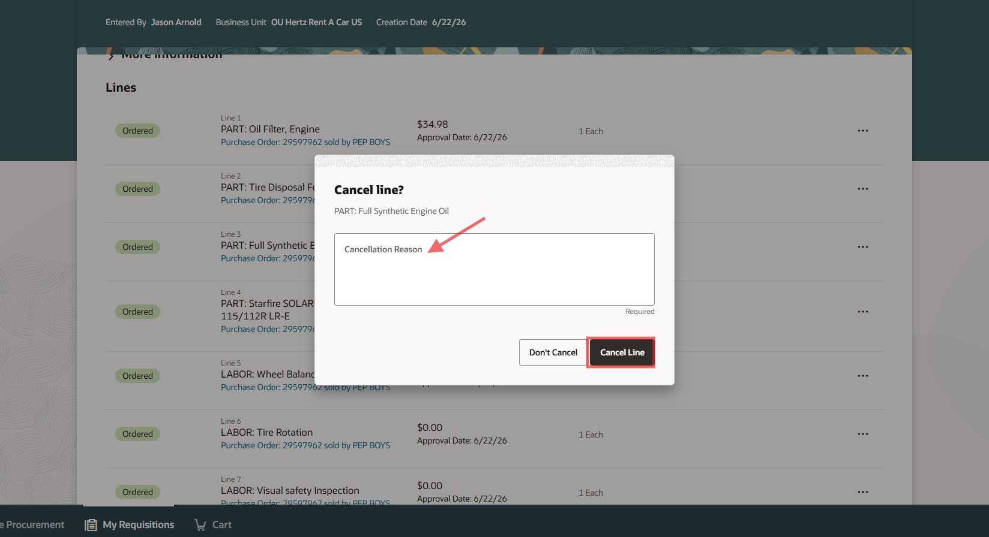
Questa linea adesso e’ cancellata e non puo’ essere restituita.

